Hướng dẫn cài đăt ứng dụng

1. Cài đặt ứng dụng Visual Studio Code và tải môi trường python

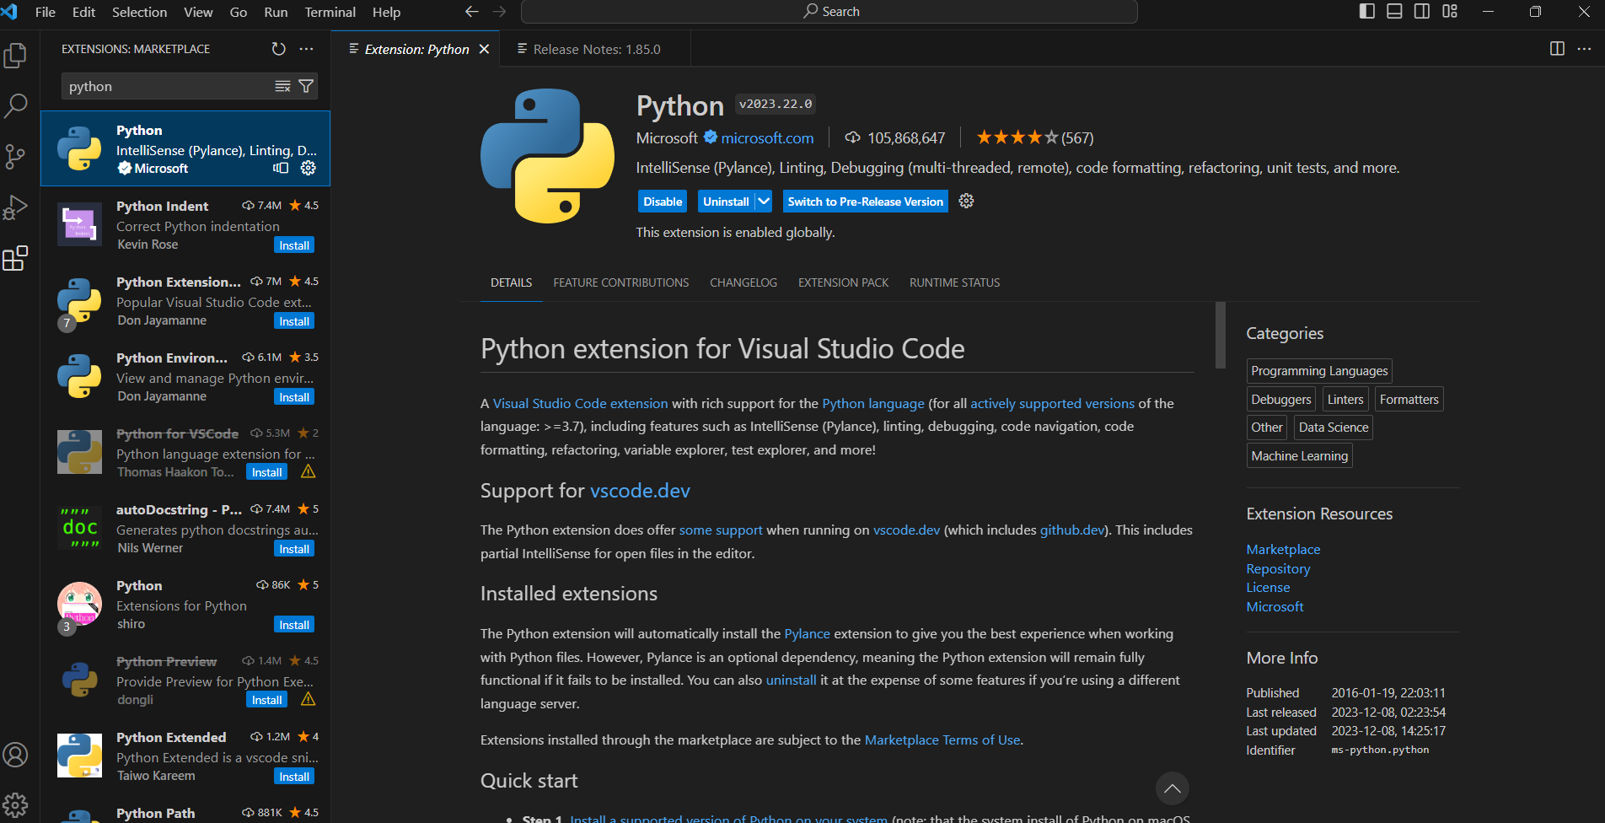

1. Tạo môi trường ảo

* Mở file code cần chạy
* Sau đó nhấn Ctrl + Shift + P
* 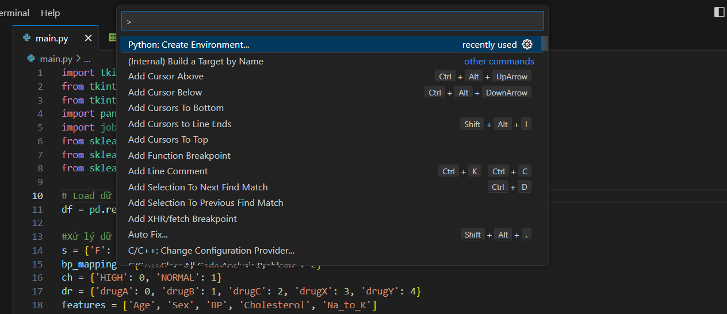Sau đó chọn Python: Create Environment
* 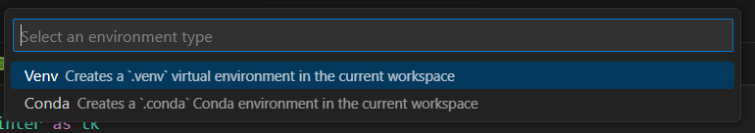Có 2 lựa chọn hiện ra là **venv** và **conda** (có thể tùy chọn)
* Ở đây mình sẽ chọn venv cho việc tạo môi trường

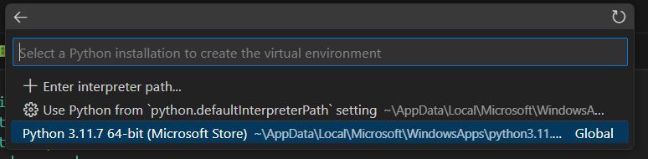

* 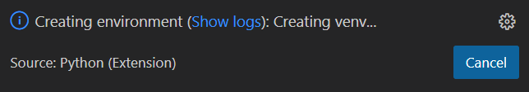Lựa chọn trình thông dịch phù hợp
* Sau khi tạo xong, bấm Ctrl + Shift + P để mở control palete, nhập vào **Python: Select Interpreter**

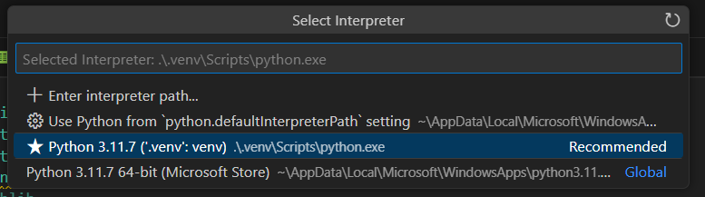

* Chọn venv

1. Import thư viện

* Pip install pandas
* Pip install scikit-learn
* Pip install joblib